MAISON ASSISTANTS MATERNELS
Aide à l’investissement 2023

- CONTEXTE
Créées par la loi du 9 juin 2010, les Maisons d’assistants maternels (Mam) représentent un nouveau mode d’accueil individuel du fait de cette nouvelle modalité d’exercice du métier d’assistant maternel.

Pour les professionnels, les Mam offrent de nombreux avantages liés au travail en équipe, à la lutte contre l’isolement ou la sous-activité, à la séparation matérielle du domicile et du lieu de travail.

Pour les parents, les Mam offrent une prise en charge personnalisée de l’enfant, tout en leur faisant bénéficier de la richesse d’un accueil associant d’autres professionnels.

Pour les enfants, l’accueil en Mam favorise la socialisation (apprentissage des règles de vie en société) et l’intégration au sein d’un petit groupe d’enfants d’âges différents.

Pour autant, la création et le fonctionnement des Mam doivent respecter un certain nombre de règles et de conditions que vous pourrez retrouver dans le guide départemental pour la création d’une MAM (à l’usage des porteurs de projet) lien ci-après : Maison d'Assistants Maternels | Bienvenue sur Caf.fr.

Afin d’accompagner la création de places d’accueil du jeune enfant, et ce depuis le 1er janvier 2021 en application du Plan rebond petite enfance, le Plan d’investissement pour l’accueil des jeunes enfants a été étendu aux Mam (PIAJE).

Il est précisé que les Mam peuvent être financées en investissement si elles remplissent les conditions d’implantation suivantes :
- Soit être implantée sur un territoire dont le taux de couverture en mode d’accueil est inférieur à 58 % et dont le potentiel financier est inférieur à 900 € ;
- Soit être implantée sur un territoire ciblé dans un appel à projet engagé par la Caf pour le développement de l’offre selon des modalités fixées localement.

La Caf du Tarn a donc décidé de mettre en place un appel à projet pour les structures entrant dans le deuxième cas afin de favoriser le développement de place d’accueil individuel, en introduisant deux modalités préalables :
- Le projet d’investissement doit être porté par la collectivité ;
- Il doit être inscrit dans la Convention Territoriale Globale du territoire.

- PROMOTEUR ET TRAVAUX CONCERNES

- Les collectivités locales (commune, département, région) et les EPCI implantées sur les territoires non prioritaires (cartographie jointe dans l’annexe 1) au titre de la demande d’investissement.
Les assistants maternels exerçant leur activité au sein de cette Mam doivent disposer d’un statut associatif et être associés en amont du projet d’investissement. Les assistants maternels bénéficient ou sont en cours d’agrément, délivré par les services de Protection Maternelle et Infantile du Conseil départemental à titre individuel.

Les travaux doivent être destinés à :
- Une création de places nouvelles en Mam ;
- Une extension de Mam existante avec une augmentation d’au moins 10 % de places nouvelles ;
- Une transplantation sur un autre site avec une augmentation d’au moins 10 % de places nouvelles par rapport aux places existantes pour la Mam.

- CONDITIONS D'ELIGIBILITE
Pour répondre à cet appel à projet, les projets MAM devront respecter les deux types de caractéristiques suivantes et s’engager à les respecter durant toute la période liée au conventionnement, soit 10 ans.

A - Respecter l’ensemble des critères du Piaje
- Accueillir uniquement des enfants pour lesquels les parents ouvrent droit au versement du Cmg « structure » ;
- Concernant la tarification, le salaire brut de l’assistant maternel ne doit pas dépasser par jour de garde et par enfant, 5 fois le SMIC horaire brut ;
- Respecter, afficher la charte de la laïcité et la charte d’accueil du jeune enfant et signer la charte de qualité des Mam ;
- La MAM doit être référencée sur le site www.monenfant.fr et la mise à jour des informations doit être effectuée régulièrement par le gestionnaire.

B - Répondre à l’évaluation territoriale
Les projets doivent s’inscrire en cohérence avec le diagnostic, les orientations et les priorités du territoire. Les projets de création de Mam s’inscrivent ainsi dans une démarche concertée avec les autres acteurs du secteur de la petite enfance, notamment le Relais Petite Enfance.
Le diagnostic et les priorités doivent être partagés à l’échelon de la collectivité en s’appuyant sur la Convention territoriale globale (Ctg) ou par avenant dès lors qu’il répond aux besoins repérés.

Quels que soient le taux de couverture ou le potentiel financier et selon l’enveloppe disponible, le projet MAM devra par ailleurs, répondre à un des trois critères de sélection suivant :

- Mise en œuvre d’un projet d’accueil « innovant » type accueil d’urgence, labellisation AVIP, projet écologique, horaires atypiques, projet d’accueil en faveur de familles vulnérables, accueil d’enfants en situation de handicap ;

- L’absence de Mam sur le territoire compétent dans l’objectif de favoriser le regroupement de trois assistants maternels minimum (dont une nouvellement agrée à minima) afin de renforcer la qualité, la professionnalisation et le développement de l’offre ;

- Être sur le territoire compétent où le taux des assistants maternels en activité de plus de 55 ans est supérieur à la moyenne départementale 2021 soit au-delà de 31 % avec un regroupement de trois assistants minimum (dont une nouvellement agrée à minima-deux si quatre agrées).

- MODALITES DE GESTION DE L'APPEL A PROJET 2023
L’équipe des conseillers techniques territoriaux et le référent thématique Petite Enfance- accueil individuel sont à votre disposition pour vous accompagner dans la mise en œuvre de votre projet.
Nous vous invitons à les contacter dès la conception de celui-ci. Vous trouverez leurs coordonnées ci-après :

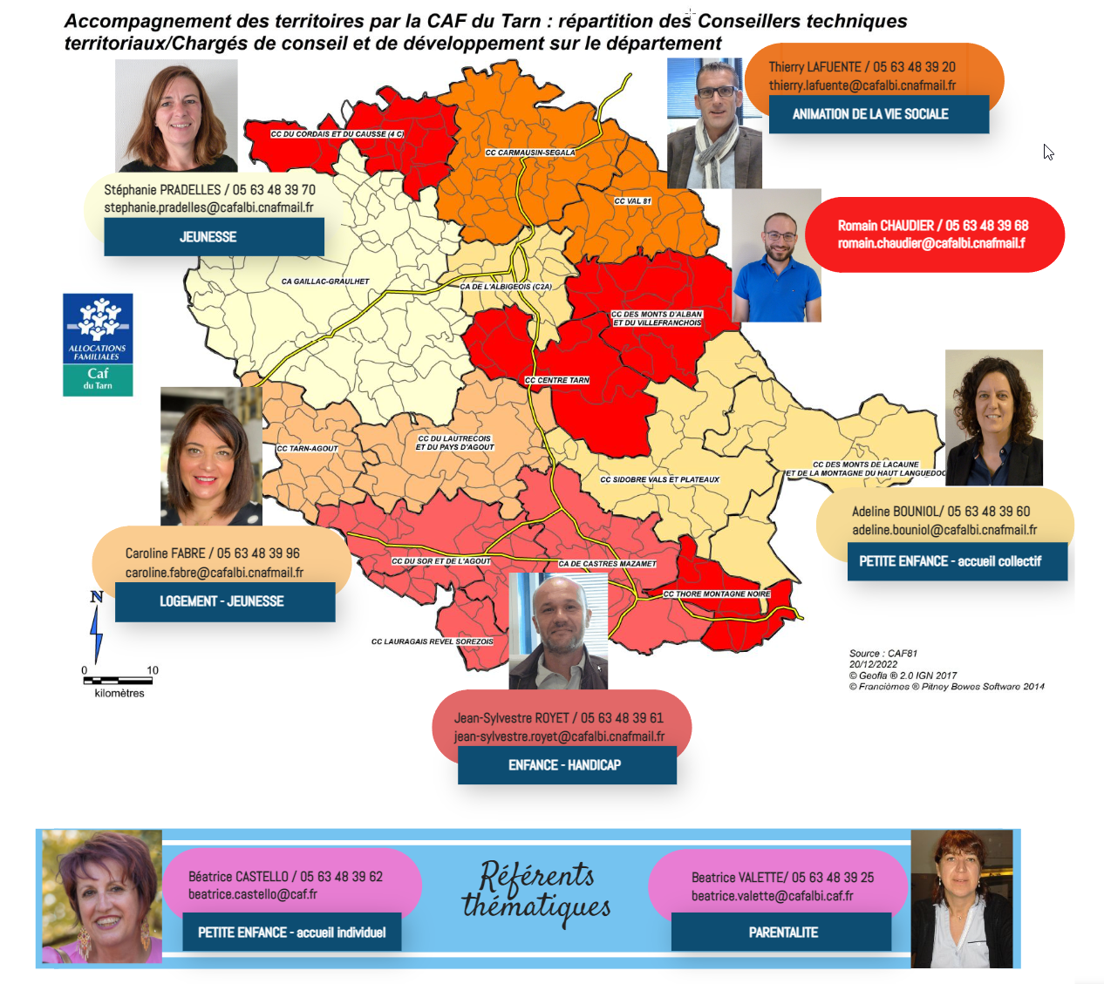

Concernant l’appel à projet portant sur l’exercice 2023, les dossiers (à déposer avant le démarrage des travaux) seront à adresser à la Caf du Tarn par mail à l’adresse suivante : action-sociale@caf81.caf.fr.
Ils seront examinés par la Commission d’Action Sociale d’Aide aux Partenaires (CASAP) après instruction et dans la limite des fonds disponibles

L'échéance de dépôt des dossiers 2023 est fixée au plus tard le 29 septembre 2023.

ANNEXES
- Cartographie des territoires prioritaires
- Plan d’Investissement pour l’Accueil des Jeunes Enfants mobilisable

